Торжественный вечер, посвящённый памяти 95-летию народного писателя Дагестана Ибрагима Керимова

Мероприятие прошло в родном селе писателя в селении Нижний Дженгутай, на базе средней школы имени Юсупа Акаева. Его организаторами выступило Управление культуры Буйнакского района.
Началось мероприятие с видеофильма об Ибрагиме Керимове. В нём были отображены хроники из жизни поэта, его трудовая деятельность, творчество и семья.
От имени главы Буйнакского района Камиля Изиева, с приветственным словом к присутствующим обратился заместитель главы администрации Буйнакского района Хаджимурад Ражбутдинов.

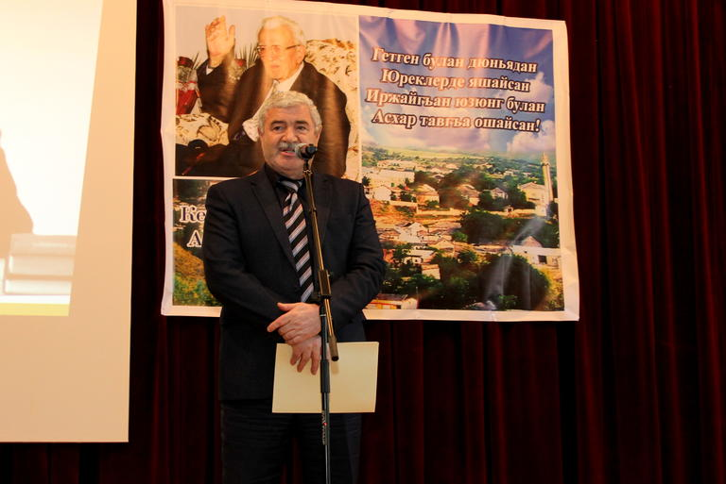
Мероприятие прошло в родном селе писателя в селении Нижний Дженгутай, на базе средней школы имени Юсупа Акаева. Его организаторами выступило Управление культуры Буйнакского района.
Началось мероприятие с видеофильма об Ибрагиме Керимове. В нём были отображены хроники из жизни поэта, его трудовая деятельность, творчество и семья.
От имени главы Буйнакского района Камиля Изиева, с приветственным словом к присутствующим обратился заместитель главы администрации Буйнакского района Хаджимурад Ражбутдинов.

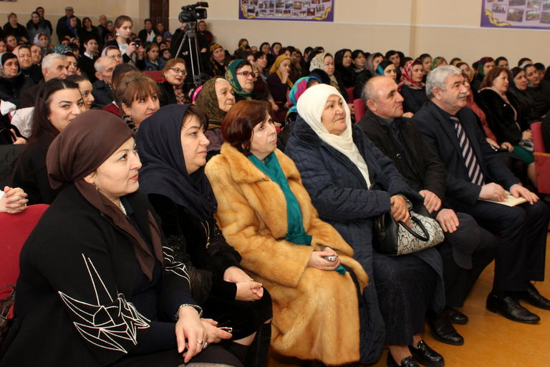
«Меня переполняет гордость за то, что столько известных деятелей культуры являются выходцами из Буйнакского района. Одним из них является известный прозаик, литературовед и ученый, заслуженный деятель науки РД Керимов Ибрагим Абдулкеримович. Читая его произведения и внимая суть, мы погружаемся во все величие его творчества, испытываем все чувства и переживания, когда-то пережитые писателем. Уважаемые друзья! Поздравляю вас с этим прекрасным юбилеем! Желаю вам приятно провести сегодняшний вечер и насладиться творчеством великого поэта», — сказал он, обращаясь к присутствующим.

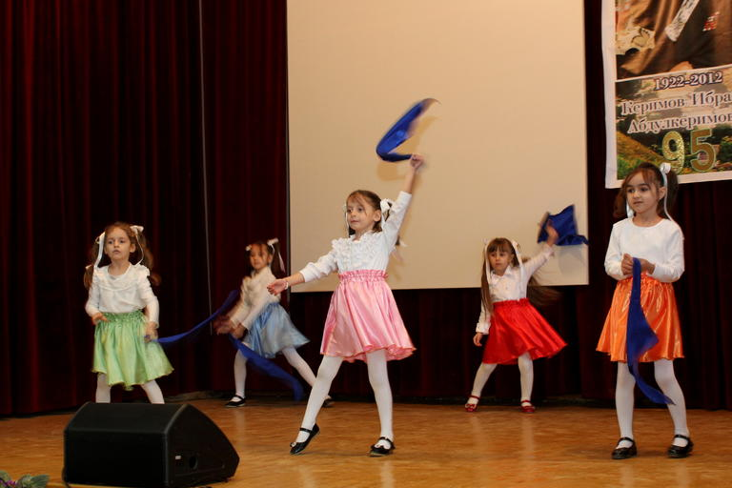
Среди почётных гостей мероприятия также были: народный поэт, председатель кумыкской секции Союза писателей Шейит-Ханум Алишева, заведующий кафедры литературы ДГУ, кандидат филологических наук Агарагим Солтанмурадов, редактор кумыкского выпуска журнала «Женщина Дагестана» Паху Хайбуллаева, а также сыновья, внуки и правнуки Ибрагима Керимова.

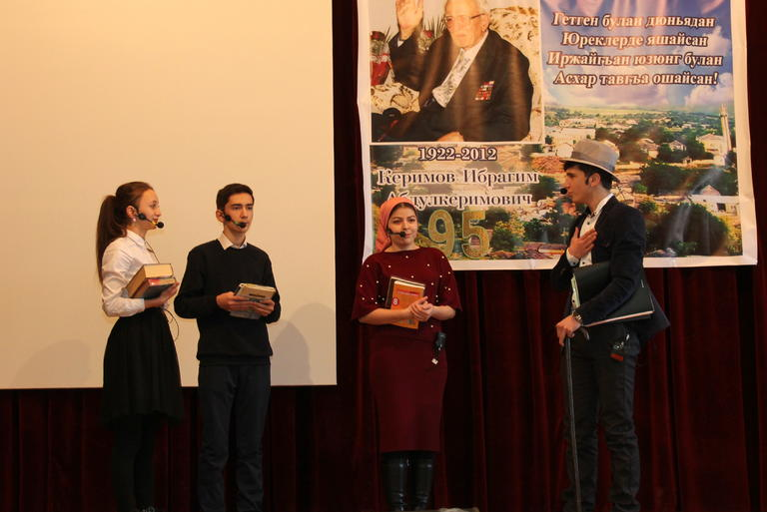
С особым восторгом зал встретил воспитанниц детского сада «Юлдуз» селения Нижний Дженгутай. Девочки исполнили танец под знаменитую песню военных лет «Синий платочек». Театрализованную постановку о жизни Ибрагима Керимова, зрителям продемонстрировали учащиеся Нижнедженгутайской школы. Не остались в стороне и педагоги, учительница русского языка и литературы Ума Мехтиева зачитала стихотворение собственного сочинения «Оьктембиз сени булан», посвященное поэту.
Также своими выступлениями гостей в этот день порадовали народный хореографический ансамбль «Темирхан-шура», народный хор «Байтерек», внучка известного кумыкского певца Хасава Даимова – Диана Даимова и другие.

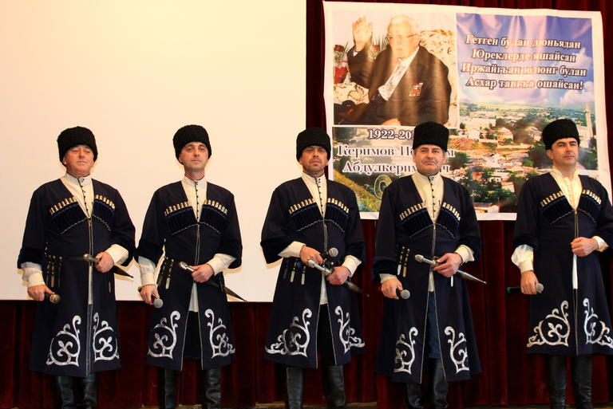
Далее, слово было предоставлено Агарагиму Солтанмурадову. Он рассказал об учёбе и фронтовых буднях Керимова.
«Ибрагим Керимов был не по годам грамотен и начитан. С целью совершенствования своих знаний, профессионального мастерства вынужден был уехать из родных мест. Учеба в институте и творчество были прерваны началом Великой Отечественной войны. Он на войне был разведчиком, служил достойно. Родина высоко оценила его заслуги. Он удостоен 16 правительственных наград, в том числе ордена Отечественной войны 1 степени, медалей «За отвагу», «За боевые заслуги», — рассказал он.

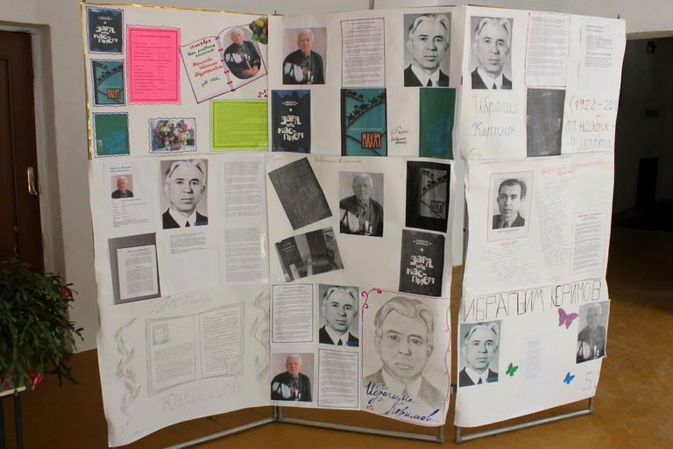
В завершении вечера, к присутствующим обратилась директор школы Гульнара Керимбекова. Она поблагодарила гостей за активное участие в мероприятии: «Я горжусь, что в нашем селе родились такие прославленные сыны Дагестана, и для меня большая честь приветствовать таких почётных гостей в стенах нашей школы».
Стоит отметить, что в Буйнакском районе бережно хранят и чтят имена своих героев, артистов, художников. А, подобные мероприятия и юбилейные вечера, стали для Буйнакского района доброй традицией.

